FASES REQUERIMIENTO DE SOFTWARE

1. DESCRIPCION GENERAL DEL REQUERIMIENTO 2
2. FASE DE FORMALIZACIÓN 2
3. ANALISIS DE REQUISITOS Y REQUERIMIENTOS 3
4. FASE DE PLANEACIÓN Y GERENCIA DEL PROYECTO 5
5. LEVANTAMIENTO DEL REQUERIMIENTO DETALLADO 7

DESCRIPCION GENERAL DEL REQUERIMIENTO

PROYECTO | Automatización del sistema de control de demandas y clientes.
Nombre Requerimiento: | Creación de formulario de solicitud para el proceso de demandas
Fecha Solicitud: | 18/02/2022
Responsable(s) Solicitud: | Fulanito de tal primero
Dependencia(s) Solicitante: | Abogadot
Responsable Funcional designado por el equipo de desarrollo de software: | Osvaldo Vásquez Cruz

FASE DE FORMALIZACIÓN

Descripción de la Solicitud
Usuario Solicitante
Se desea una pagina web tipo formulario que permita obtener la información necesaria del proceso legal a llevar a cabo, posteriormente se debe de guiar al usuario al proceso de pago. Para poder solicitar todo este proceso el usuario debe de crear una cuenta en la pagina de la empresa en donde tendrá la opción de solicitar algún proceso legal y visualizar cada uno de los avances en los mismos.
Líder Funcional
De primera instancia se guiará al cliente para poder crear una cuenta dentro de la página de la empresa, una vez se halla confirmado esta cuenta mediante correo y/o número telefónico se podrán visualizar una serie de opciones de seguimiento y creación de demandas para el usuario. El método de pago se desplegara al final del proceso de creación de solicitudes y se concluirá el proceso una vez realizado el pago correspondiente.

FIRMAS DE ACEPTACIÓN:

________________________________ _______________________________
Fulanito de tal primero Osvaldo Vásquez Cruz
Servicios legales Abogabot Oficina Tecnologías de la Información

ANALISIS DE REQUISITOS Y REQUERIMIENTOS

Fecha Inicio | 18/02/2022 |  | Fecha Final | 06/03/2022
Modelamiento de Negocio
La parte del negocio a modificar es la creación de usuarios para el registro de demandas de manera eficiente y el seguimiento de demandas para centrarse en la experiencia del usuario.
En una segunda parte se incluirá un dashboard para que la empresa sea capaz de visualizar los estados actuales de las demandas y pagos.


Términos de Referencia
Alcance de la solución | Esta solución plantea un sistema de registro de usuarios dentro de la plataforma que se ofrece para asistencias legales.  Se crearan formularios de registros que recolecten información de vital importancia y clasifiquen los diversos casos que se presenten.  Un registro y seguimiento de pagos será empleado para la empresa y el usuario.  No se implementa un menú de visualización para el administrador de la página que permita visualizar los pagos y demandas solicitadas todavía.  No se toman en cuenta un límite de aplicaciones de demanda en base a algún parámetro, ni un tiempo estimado de solución.
Requerimientos Funcionales y criterios de aceptación y | Se manejaran formularios para la recolección de datos de tipo cadena de texto y numéricos que sean ingresados por el usuario.  Se dará un seguimiento a los pagos para conocer el estado actual del mismo.  Solo los clientes registrados tendrán acceso a la solicitud de demandas que la empresa ofrece.  La interfaz creada debe de ser amigable con el usuario.
Requerimientos no Funcionales y de calidad | Las pantallas creadas deben ocupar técnica de dimensionamiento para poder ser visualizados de manera correcta en múltiples dispositivos.  Se deben de manejar notificaciones dentro de la aplicación para poder conocer el estado actual de pagos y servicio brindado.  Los colores utilizados para brindar un entorno agradable serán el azul marino y el blanco. Se utilizarán botones sencillos para evitar confusiones dentro del entorno a crear.
Interesados en la solución
  Nombre/Rol/Perfil | Descripción
  Fulanito de tal primero. | El interesado brinda los requerimientos de manera eficaz y clara para poder crear la solución.
  Abogabot. | Brinda la página creada con anterioridad y el recurso material necesario.
Precondiciones | Se debe de contar con una página inicial que describa a la empresa para que los usuarios logren obtener la información esencial de la empresa sin problemas
Requisitos Técnicos | Tipo de Desarrollo | Web Escritorio Móvil Servicio Web  Servicio Windows Otro:__________________
Requisitos Técnicos | Base de Datos | Oracle  SQL Server  MySQL  MongoDB  Otro:__________________ |  |  | Versión  _______  _______  _______  _______  _______  _______
Requisitos Técnicos | Lenguaje | C#  VB  PHP  Java  JavaScript  Otro:___________________ |  |  | Versión  _______  _______  _______  _______  _______  _______  _______
Viabilidad Técnica | Luego de adelantado el análisis de los requisitos y requerimientos es viable proponer una solución técnica para esta solicitud: SI ( ) NO ( )

FIRMAS DE ACEPTACIÓN:
Nombre | Dependencia | Teléfono | Firma
Fulanito de tal primero | Abogadot | 9511111111
Osvaldo Vásquez Cruz | Oficina TIC | 9511111112

FASE DE PLANEACIÓN Y GERENCIA DEL PROYECTO

Responsable |  |  | Osvaldo Vásquez Cruz |  | Fecha |  |  |  | 20/02/2022
Plan estratégico de fases del proyecto
N° | Nombre Etapa | Actividad |  | Rol Responsable |  | Fecha Inicio | Fecha Fin | Comentarios
1 | User | Creación del registro de usuario |  | Developer  Primer chavo |  | 20/02/2022 | 25/02/2022 | El registro se lleva a cabo con éxito en la base de datos
2 | Formu | Creación del formulario de solicitud |  | Developer  Segundo chavo |  | 26/02/2022 | 01/03/2022 | El formulario cumple con lo solicitado en cuanto a la información necesaria
3 | Pay | Creación del modelo de seguimiento de pago |  | Developer  Tercer chavo |  | 02/03/2022 | 06/03/2022 | Se realizó un enlace con el sistema de pagos ofrecido por vía web a la cuenta solicitada.
Diagrama de planeación
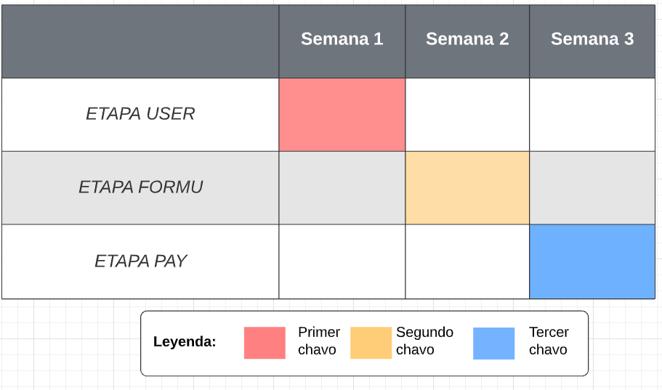

NOTA: Las fechas de planeación establecidas en este documento son aproximadas y estarán sujetas a modificaciones que surjan por control de cambios u otros factores.

FIRMAS DE ACEPTACIÓN:
Nombre | Dependencia | Teléfono | Firma
Osvaldo Vásquez Cruz | Oficina TIC | 9511111112 | -------------------------
Primer chavo | Oficina TIC | 9511111113 | -------------------------
Segundo chavo | Oficina TIC | 9511111114 | -------------------------
Tercer chavo | Oficina TIC | 9511111115 | -------------------------

LEVANTAMIENTO DEL REQUERIMIENTO DETALLADO

HISTORIAS DE USUARIO
Nº. |  | HU-00
Titulo |  | Creación de cuenta
Fecha |  | 10/06/2022
Estimación |  | 20
Característica/Funcionalidad
Quiero que el sistema me registre el número de veces que solicita atención a través de la ventanilla única, guardando el nombre del funcionario que atiende, la cedula y el tiempo que tarda en la consulta hasta obtener la solución a su inquietud.

Razón/Resultado
Con la finalidad de controlar la eficiencia de la atención en los puntos por cada uno de los empleados…

Criterios de Aceptación
Nº | Titulo |  | Contexto |  |  | Evento
1... | Ingreso del empleado a la plataforma |  | En caso de que ingresa el número de identificación del funcionario y es inexistente debe generar un mensaje de error. |  |  | Cuando el empleado intenta ingresar diligenciando en el formulario identificación y nombre
2 | Control de tiempo de respuesta |  | Registrar un tiempo superior a media hora y evidenciar que se genera una alerta de atención tardía |  |  | A partir del momento en que se efectúa el cierre del caso de atención al cliente por parte del empleado
Firmas de aceptación
Nombre |  |  |  | Dependencia | Teléfono |  | Firma

